关于[盐田港后方陆域地区] 法定图则4C-01地块及周边道路用地规划调整的通告

依据《深圳市城市规划条例》，经深圳市城市规划委员会授权，市规划国土委盐田管理局2018年第9次会议审批通过[盐田港后方陆域地区] 法定图则4C-01地块及周边道路用地规划调整，现予以公布：
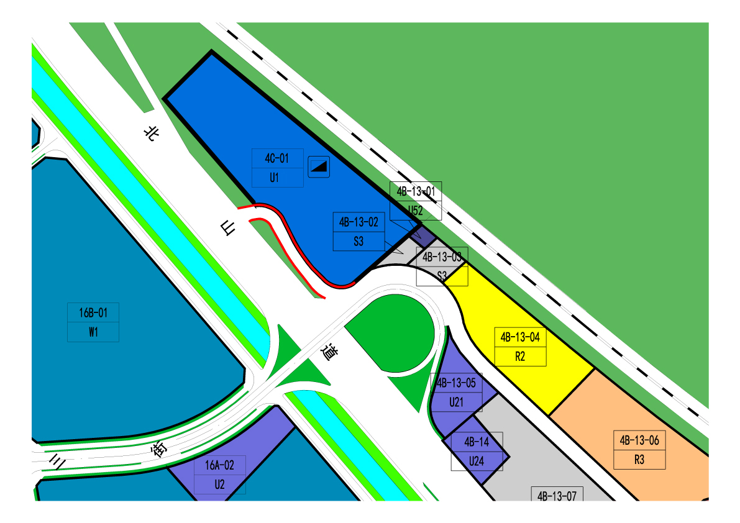

地块控制指标一览表
地块编号 | 用地性质代码 | 用地性质 | 用地面积（㎡） | 容积率 | 配套设施设置 | 备注
4C-01 | U1 | 供应设施用地 | 20027 | - | 区域液化气站 | 不得在地块内作其他用途（住宅、商业等）的开发
- | S2 | 城市道路用地 | 2051 | - | - | -

深圳市城市规划委员会
深圳市规划和国土资源委员会盐田管理局
二〇一八年九月七日

